（一）四川省智能建造与装配式建筑专业人才入库申请表
姓名 |  | 政治面貌 |  | 照片
电话 |  | 单位及职务 |  | 照片
学历及专业 |  | 职称 |  | 照片
从事专业及年限 |  | 身份证号 |  | 照片
学习工作经历
学术科研成果
获得职业资格及荣誉
专业人才库预自评等级 | □智能建造 □装配式建筑  专业能力自评：□初级 □中级 □高级
个人承诺 | 本人郑重承诺，以上信息全部属实，如有隐瞒、伪造、弄虚作假，一切责任自负。  签名：  年月日
推荐意见（如有） | 推荐人意见：  该同志符合专业人才库基本条件。  同意推荐！  单位（盖章）：  或专家库（签字）：  年 月 日

（二）个人工作业绩概述材料（智能建造/装配式建筑）
姓名：

（三）智能建造与装配式建筑专业人才个人资质佐证材料
资格、职称、荣誉类证书、科技成果类封面与目录、个人业绩等图片或影像

（四）智能建造与装配式建筑专业人才承诺书

个人承诺书

致：
本人已熟知四川省智能建造与装配式建筑专业人才管理相关规定，保证个人资质证明材料的真实性与准确性，自愿接受相关要求，自觉履行相关义务：
1.遵守法律法规、协会规章及职业道德；
2.确保个人资质的完整性和真实性；
3.自愿接受协会专业人才库管理和人才评价；
4.自觉接受协会开展的专业能力继续教育和培训；
5.规范言行，不实施有损协会及行业发展的行为；
6.热心专业工作，积极参加协会工作，不断提升自身能力水平；
7.遵守保密协议及廉洁从业，不侵犯他人利益。

承诺人：
年月日

智能建造与装配式建筑专业人才库成员证书样式
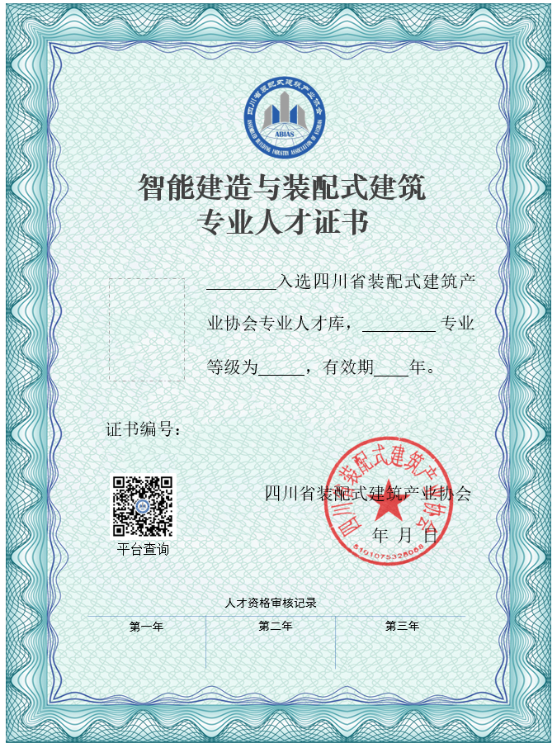
（证书大样）

申报说明：
申请人员填写后将word版和盖章或签字扫描版各一份发送协会邮箱：edu@abias.org.cn。
协会智能建造与装配式建筑专业人才库管理办公室
联系人：刘金杰 13438322698
028-85568172
地址：成都市人民南路四段36号省住建厅综合楼503室

